МИНИСТЕРСТВО НАУКИ И ВЫСШЕГО ОБРАЗОВАНИЯ РФ
Федеральное государственное бюджетное образовательное учреждение высшего образования
«ПЕНЗЕНСКИЙ ГОСУДАРСТВЕННЫЙ УНИВЕРСИТЕТ» ПОЛИТЕХНИЧЕСКИЙ ИНСТИТУТ

Факультет

машиностроения и транспорта (наименование)

Направление подготовки

Профиль
Кафедра

Сварочное, литейное производство
и материаловедение (наименование)

22.03.01 «Материаловедение и технологии материа-
лов»
(код и наименование)
«Материаловедение и технологии новых материа-лов»
(наименование)

БАКАЛАВРСКАЯ РАБОТА
на тему
«Рентгенофазовый анализ композиционных материалов»

Студент

Научный руководитель к.т.н., доцент

Нормоконтролёр
к.т.н., доцент
_____________
(подпись, дата)

________________
(подпись, дата)

________________
(подпись, дата)
Абдырахманов Нурбек Эмилович
(фио полностью)

Недорезов В.Г. (фамилия, инициалы)

Хорин А.В.
(фамилия, инициалы)

Работа допущена к защите (протокол заседания кафедры от ___________№_____)

Заведующий кафедрой ________________
(подпись, дата)
Розен А.Е.
(фамилия, инициалы)

Работа защищена с отметкой _____________ (протокол заседания ГЭК от __________.№__)

Секретарь ГЭК
к.т.н., доцент
________________
(подпись, дата)
Гуськов М.С.
(фамилия, инициалы)

Пенза 2020




Аннотация

Выпускная квалификационная работа содержит 52 с., 17 рис., 1 табл., 10 использованных источников, 1 прил.
РЕНТГЕНОВСКИЕ ЛУЧИ, ДИФРАКЦИЯ РЕНТГЕНОВСКИХ ЛУЧЕЙ, УРАВНЕНИЕ ЛАУЭ, МЕТОД ПОРОШКОВ, РЕНТГЕНОВСКИЙ ДИФРАКТОМЕТР, ФАЗА, РЕНТГЕНОВСКАЯ ДИФРАКТОГРАММА
Объектом исследования являются сварное соединение на основе меди и алюминия, полученное методом сваркой взрывом.
Предметом исследования является исследование фазового состава сварного соединения.
Целью работы является использование рентгеноструктурного анализа для исследования структуры сварного соединения.
Полученные результаты – отработана методика исследования образцов методом рентгеновской дифрактометрии.
Область применения – для проведения структурного анализа металлов и сплавов.

Изм. Лист № докум. Подпись Дат ПГУ.ВКР.22.03.01.02.16МТ101.ПЗ

Разраб. Провер.

Н. контр.
Утв.

Нурбек А Недорезов В.Г

Хорин А.В
Розен А.Е

Рентгенофазовый ана-лиз композиционных материалов
Лит. Лист Листов 3 52

Каф. «СЛПиМ», ГР.16МТ1


Содержание:

1. Аналитический обзор ……………………………………………………….…..…..6 1.1 Открытие рентгеновских лучей и рентгеновской дифракции ……...….6 1.2 Рентгеновская дифракция – метод исследования структуры
твердых тел …………………………………………………………………….…. ….13 1.3 Графическая и аналитическая интерпретация дифракции рентгеновских
лучей на твердом кристаллическом теле……………………………………………16 1.4 Построения Эвальда………………………………………………………31 1.5 Методы, используемые в рентгеноструктурном анализе………………33
2. Методическая часть…………………………………………………….…………..35 3. Экспериментальная часть…………………………………………….…………....42 4. Обработка экспериментальных данных и их анализ ………………………...….44 Список использованных источников……………………………………… ……….47 Заключение…………………………………………………………………................4 Приложение А………………………………………………………………….……..48

Лист Изм. Лист № докум. Подпись Дат ПГУ.ВКР.22.03.01.16МТ101.ПЗ 4
Введение

Редкий человек не проходил через рентгеновский кабинет. Снимки, сделан-ные в рентгеновских лучах, знакомы каждому. В 1995 году исполнилось сто лет этому открытию. Трудно представить, какой огромный интерес вызвало оно век назад. В руках человека оказался аппарат, с помощью которого удалось увидеть невидимое. Это невидимое излучение, способное проникать, хотя и в разной сте-пени, во все вещества, представляющее собой электромагнитное излучение с дли-ной волны порядка 10 см назвали рентгеновским излучением, в честь открыв-шего его Вильгельма Рентгена. Как и видимый свет, рентгеновское излучение вы-зывает почернение фотопленки. Это его свойство имеет важное значение для ме-дицины, промышленности и научных исследований. Проходя сквозь исследуемый объект и падая затем на фотопленку, рентгеновское излучение изображает на ней его внутреннюю структуру. Поскольку проникающая способность рентгеновского излучения различна для разных материалов, менее прозрачные для него части объ-екта дают более светлые участки на фотоснимке, чем те, через которые излучение проникает хорошо. Так, костные ткани менее прозрачны для рентгеновского излу-чения, чем ткани, из которых состоит кожа и внутренние органы. Рентгеновская съемка используется также в стоматологии для обнаружения кариеса и абсцессов в корнях зубов, а также в промышленности для обнаружения трещин в литье, пласт-массах и резинах, в химии для анализа соединений и в физике для исследования структуры кристаллов. За открытием Рентгена последовали эксперименты других исследователей, обнаруживших много новых свойств и возможностей применения этого излучения.

Лист Изм. Лист № докум. Подпись Дат ПГУ.ВКР.22.03.01.16МТ101.ПЗ 5
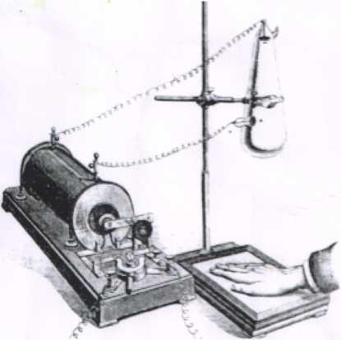
1. Аналитический обзор

1.1. Открытие рентгеновских лучей и рентгеновской дифракции Открытие рентгеновских лучей (Х-лучи) Вильгельмом Конрадом Рентгеном
в конце 19 века часто приводят в качестве примера роли случайности в науке.

В январе 1896 г. мировая научная общественность узнала о сенсационном открытии профессора Вюрцбургского университета (Германия) Вильгельма Ко-нрада Рентгена. Ни одно открытие в науке до этого не имело такого общественного резонанса как это открытие. Об этом открытии стало известно практически мгно-венно во всем мире.
Немецкий физик Вильгельм Конрад Рентген (1845-1923) в научных кругах того времени снискал репутацию «тонкого классического физика- эксперимента-тора». В 1894 г. получил должность профессора и приступил к экспериментальным исследованиям электрического разряда в стеклянных вакуумных трубках. В своих экспериментах он использовал современное на то время оборудование: искровой индуктор с прерывателем, газоразрядную трубку и флюоресцирующий экран при-ведено на рисунке 1

Рисунок 1 – Рентгеновский аппарат конца XIX в

Вечером 8 ноября 1895 г. Рентген, как обычно, работалв своейлаборатории, занимаясь изучением катодных лучей. Он обернул вакуумную трубку светонепро-ницаемой черной бумагой, которая задерживала все видимые и ультрафиолетовые

Лист Изм. Лист № докум. Подпись Дат ПГУ.ВКР.22.03.01.16МТ101.ПЗ 6
лучи. Когда он подал высокое напряжение на трубку в темной лаборатории он за-

метил странные вспышки маленьких кристалликов, лежащих на лабораторном столе и бумажной ширмы, покрытой платиносинеродистым барием.
Анализируя свои эксперименты, оннаписал «Флюоресценция видна придо-статочном затемнении и не зависит от того, какай стороной подносить бумагу с флюоресцирующим слоем покрытой платиносинеродистым барием. Флюоресцен-ция наблюдается не зависимо от положения бумаги и на расстояния до двух метров от трубки».
Никаких очевидцев открытия Рентгена не было, а сам Рентгенмало говорил о предыстории своего великого открытия. День открытия Х-лучей 8 ноября он ука-зывал точно, но процесс открытия он не описывал детально, в этот вечер он понял, что от трубки действительно исходят невидимые лучи, о существовании которых не сообщалось учеными ранее.
Рентген, как и многие ученые 18 и 19 веков был исследователем – одиноч-кой, но в его крайней форме. Он работал практически всегда без помощников до глубокой ночи, чтобы ему никто не мешал заниматься его экспериментами. В 1895 году он уже был ректором Вюрцбургского университета, и днем ему приходилось много времени тратить на административную работу.
Большинство ученых немедленно опубликовали бы такое открытие. Он ни-кому из коллег не рассказал о своем открытии. И даже своей жене, которую он обычно посвящал в свои научные опыты, он ничего не сказал о своих пионерских исследованиях. Рентген считал, что его работа произведет большее впечатление, если удастся привести какие-то данные о природе открытых им лучей, измерив их свойства.
После 8 ноября он в течение семи недель в одиночестве и тайно напряженно работал в своей лаборатории над исследованием новых лучей, проверяя все пред-положения, которые только приходили ему в голову. Для наглядности все свои ре-зультаты он фиксировал при помощи фотопластинок. Рентген установил, что лучи исходили от трубки, а не от какой-либо другой части аппаратуры.
Для того чтобы не тратить время на бытовые проблемы он велел приносить

Лист Изм. Лист № докум. Подпись Дат ПГУ.ВКР.22.03.01.16МТ101.ПЗ 7
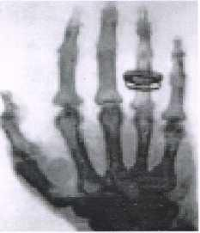
ему пищу в институт и поставить кровать в своей лаборатории, это позволило ему

практически непрерывно работать на научной проблемой. Только в конце своего «заточения» он открыл тайну своей жене Берте, сделав снимок кисти ее руки и это сегодня один из шедевров научного «искусства». Этот снимок наряду с другими фотографиями вошел в первую публикацию, представленную Рентгеном научному сообществу 28 декабря 1995 г. Показано на рисунке 2.

Рисунок 2 – Рентгеновский снимок кисти руки жены рентгена

Перед самым Новым годом, 28 декабря 1895 г., Рентген решил ознакомить своих коллег с проделанной работой. На 30 страницах он описал выполненные опыты, отпечатал статью в виде отдельной брошюры и разослал ее вместе с фото-графиями ведущим физикам Европы [1].
В марте 1896 г. Рентген выступил со вторым сообщением [2]. В нем он опи-сал опыты по ионизирующему действию лучей и по изучению возбуждения X-лу-чей различными телами. В результате этих исследований онконстатировал, что«не оказалось ни одного твердого тела, которое под действием катодных лучей не воз-буждало бы Х-лучей». Это привело Рентгена к изменению конструкции трубки для получения интенсивных рентгеновских лучей,
Открытие Рентгена вызвало огромный резонанс не только в научном мире, но и во всем обществе. Несмотря на скромное название, которое дал своей статье

Лист Изм. Лист № докум. Подпись Дат ПГУ.ВКР.22.03.01.16МТ101.ПЗ 8
Рентген: «О новом роде лучей. Предварительное сообщение», она вызвала огром-

ный интерес в разных странах. В Санкт-Петербурге уже 22 января 1896 г. опыты Рентгена были повторены во время лекции в физической аудитории университета. Свыше 1200 публикаций появилось только в 1896 г по Х-лучам. История
науки еще не знала подобного бума. Имя Рентгена стало сразу известно всему миру. Но он не изменил ни своим занятиям, ни своему относительно замкнутому образу жизни
Он отклонил место президента научного общества, звание академика Прус-ской Академии наук, предложения дворянства и различных орденов, а сами лучи до последних лет жизни называл X-лучами. Он отказался от патента, предложен-ного Берлинским всеобщим электрическим обществом, заявив, что его открытие принадлежит всему миру и не может быть закреплено за одним предприятием.
В 1901 г. ему была присуждена первая Нобелевская премия по физике. Ее денежную часть – 50 000 крон – Рентген передал на нужды Вюрцбургского универ-ситета.
Подводя основные итоги, по исследованию открытого эффекта, Иоффе в своей работе [3] проанализировал результатов этих классических исследований и отметил их основные положения.
Отражение. Рентген заметил, что «Х-лучи» не отражаются заметно даже от хорошо полированный поверхности. Рентген дает механизм описания рассеяния и поглощения рентгеновских лучей, сравнивая тело с комнатой в которой полно та-бачного дыма, сквозь который проходит свет. Рентген ставит вопрос, о идентично-сти рассеянного пучка с первичным и совершенно точно предполагает, что наряду с отклоненными первичными пучками появляются еще другие более мягкие, со-зданные рассеянными атомами тела.
Ионизация. Рентген обнаружил эффект ионизации разряжения наиэектри-лизованного тела и связал это с явлением ионизации воздуха. «Х-лучи» направлен-ные на ионизированное тело или рядом разряжают его за счет ионизации воздуха данными лучами.

Лист Изм. Лист № докум. Подпись Дат ПГУ.ВКР.22.03.01.16МТ101.ПЗ 9
Конструкция рентгеновской трубки. В результате выполненных исследова-

ний Рентген пришел к оптимальному варианту рентгеновской трубки с наклонным анодом.
Дифракция рентгеновских лучей. Рентген пытался обнаружить дифракци-онные явления «Х-лучей», однако из-за отсутствия необходимых рентгеночувстви-тельных материалов и методического обеспечения не позволили выявить дифрак-ционные явления. Он исходил из того, что атомы в кристаллах располагаются упо-рядоченным образом (симметрично), то рассеяние и поглощение на них должно за-висеть от направления.
Единственное предположение, высказанное Рентгеном, которое оказалось не верным, это вопрос о природе рентгеновского излучения. Он предположил, что открытые им лучи являются продольными колебаниями в эфире, в противовес по-перечным колебаниям света. Сегодня однозначно установлено, что рентгеновское излучение является электромагнитной волной, которая занимает свое соответству-ющее положение в шкале электромагнитных волн показано на рисунке 3.
Впрочем, Рентген высказал только предположение по этому поводу и во-прос о природе света не стоял для него на первом месте. Он решал задачу по изу-чению свойств выявленного эффекта.
Рентгенбыстроосознал значимостьсвоегооткрытияивпервуюочередьдля медицины, как инструмента диагностики.
Рентгеноскопия. Рентгеновский прибор состоит из источника рентгенов-ских лучей (рентгеновской трубки) и флуоресцирующего экрана. После прохожде-ния рентгеновских лучей через тело пациента врач наблюдает теневое его изобра-жение на экране, что дает возможность изучить функциональное состояние неко-торых органов. Недостатки этого метода – недостаточно контрастные изображения и сравнительно большие дозы излучения, получаемые пациентом во время проце-дуры.

Лист Изм. Лист № докум. Подпись Дат ПГУ.ВКР.22.03.01.16МТ101.ПЗ 10

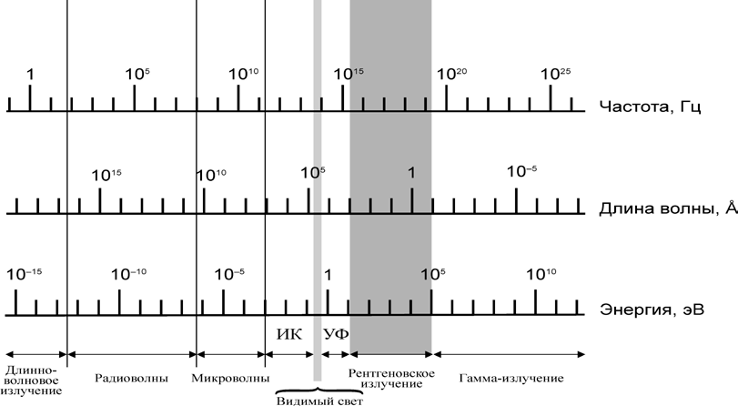
Рисунок 3 – Характеристики электромагнитных волн и положение рентге-новских лучей в шкале электромагнитных волн
Причиной применения рентгеновского излучения в диагностике послужила их высокая проникающая способность и ее зависимость от плотности вещества. В первое время после открытия, рентгеновское излучение использовалось по боль-шей части, для исследования переломов костей и определения местоположения инородных тел (например, пуль) в теле человека. В настоящее время применяют несколько методов диагностики с помощью рентгеновских лучей (рентгенодиагно-стика).
Флюорография. Этот метод состоит в получении фотографии с изображе-нием части тела пациента. Используют, как правило, для предварительного иссле-дования состояния внутренних органов пациентов с помощью малых доз рентге-новского излучения.
Рентгенография. (Радиография рентгеновских лучей). Это метод исследова-ния с помощью рентгеновских лучей, в ходе которого изображение записывается на фотографическую пленку. Фотографии делаются обычно в двух перпендикуляр-ных плоскостях. Этот метод имеет некоторые преимущества. Рентгеновские фото-графии содержат больше деталей, чем изображение на флуоресцентном экране, и

Лист Изм. Лист № докум. Подпись Дат ПГУ.ВКР.22.03.01.16МТ101.ПЗ 11
потомуониявляются более информативными. Онимогут бытьсохраненыдля даль-

нейшего анализа. Общая доза излучения меньше, чем применяемая в рентгеноско-пии.
Компьютерная рентгеновская томография. Оснащенный вычислительной техникой осевой томографический сканер является наиболее современным аппара-том рентгенодиагностики, который позволяет получить четкое изображение любой части человеческого тела, включая мягкие ткани органов.
Компьютерная томография имеет множество преимуществ по сравнению с более ранними методами рентгенодиагностики. Она характеризуется высоким раз-решением, которое дает возможность различать тонкие изменения мягких тканей. компьютерная томография позволяет обнаружить такие патологические процессы, которые не могут быть обнаружены другими методами. Кроме того, использование компьютерная томография позволяет уменьшить дозу рентгеновского излучения, получаемого в процессе диагностики пациентами.
В течение следующих 20…25 лет после открытия Рентгена были проведены многочисленные исследования в направлении использования рентгеновского излу-чения в науке и технике. Сегодня существуют три значимых направления по ис-пользованию рентгеновского излучения: рентгеновская дефектоскопия, рентгенов-ская спектроскопия и рентгеноструктурный анализ.

1.2. Рентгеновская дифракция - метод исследования структуры твер-дых тел
Более подробно остановимся на рентгеноструктурном анализе. Если откры-тие рентгеновских лучей в большей степени считается случайным, поиск дифрак-ции рентгеновских лучей на кристаллических телах является закономерным целе-направленным процессом. Открытие рентгеновской дифракции было выполнено большим коллективом ученых, в 20 столетии время ученых одиночек прошло и в настоящее время наука является коллективным процессом.

Лист Изм. Лист № докум. Подпись Дат ПГУ.ВКР.22.03.01.16МТ101.ПЗ 12
Открытие дифракции рентгеновских лучей состоялась в Мюнхенском уни-

верситете в 1912 г. В то время этот университет был не только ведущим универси-тетом Германии, но и одним из лучших университетов мира. В то время в универ-ситете уже работалРентген, возглавляяинститут (кафедру) экспериментальнойфи-зики. Зоммерфельд известный физик теоретик и математик создал в университете экспериментальную лабораторию для связи теории с практикой. В 1909 г. в уни-верситете начал работать ученик Планка Макс фон Лауэ. В тоже время у Зоммерфельда учился Эвальд, который также внес значительный вклад в теорию и практику рентгеновской дифракции.
В тоже время были созданы теоретические предпосылки для проведения опытов по дифракции рентгеновских лучей на твердом теле. Это стало возможным благодаря работам Г. Хага и К.Х. ВИНА, которые обнаружили слабый дифракци-онный эффект, пропуская рентгеновский пучок через узкую щель. Из этого они сделали вывод о волновой природе рентгеновских лучей и оценили длину волны этого излучения, которая составила около одного ангстрема. В пользу волновой природы свидетельствовали и опыты физика Чарлз Баклана, подтвердившего поля-ризацию рентгеновских лучей.
Так же в Мюнхенском университете работал известный специалист в обла-сти минералогии и кристаллографии Пауль фон Грот, убежденный сторонник упо-рядоченного симметричного расположения атомов в твердых телах.
Таким образом, твердое тело можно рассматривать как трехмерную упоря-доченнуюструктуру, привзаимодействиирентгеновскихлучейс которымидолжна наблюдаться их дифракция, при условии, что расстояниях между атомами и длины волн излучения соизмеримы.
Теория дифракционных взаимодействий для одномерных и двумерных ре-шетокбыла разработана Макс фонЛауэ еще в 1911 г. Лауэ связалволновуютеорию рентгеновских лучей и гипотезу о пространственных решетках кристаллов и при-ступил к проверке данных предположений. К экспериментальной работе он под-ключил двух молодых ученых. Вальтера Фридриха, работавшего ассистентом у

Лист Изм. Лист № докум. Подпись Дат ПГУ.ВКР.22.03.01.16МТ101.ПЗ 13
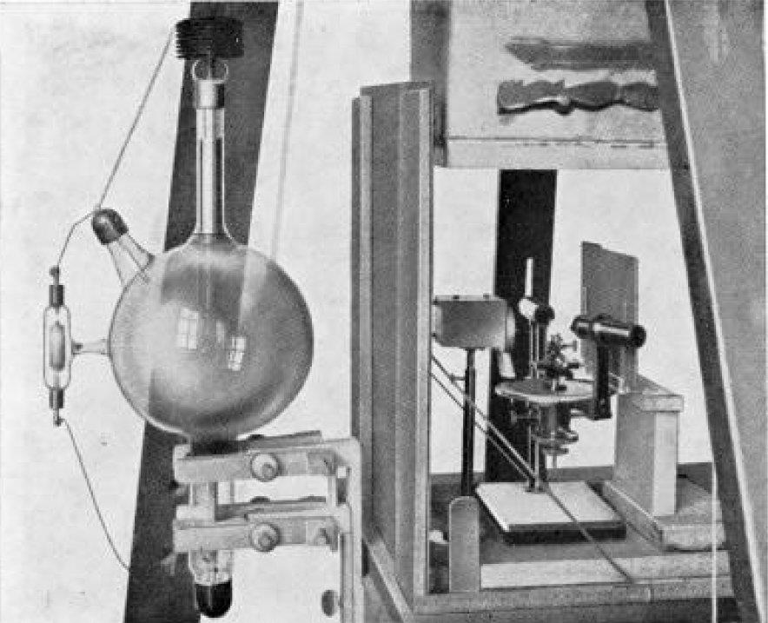
Зоммерфельда и ему помогал другой молодой физик Пауль Книппинга. Он закон-

чил свою докторскую диссертацию и собирался через несколько недель покинуть институт Зоммерфельда
Фридрих и Книппинг использовали в своих опытах первый попавший под руку материал, кристаллы медного купороса, который просвечивали в произволь-ном направлении, без учета положений осей кристалла и его кристаллических осо-бенностей. В первом опыте кассету они поставили перед кристаллом, как это дела-ется с оптической отражательной решеткой – результат был отрицательным. Во втором опыте кассету установили за образцом, как в опытах дифракции на прохож-дение и ими была зафиксирована на фотопластинке первая рентгеновская дифрак-ция (рисунок 4 и 5). На рисунке 4 отчетливо зафиксированы отдельные рефлексы, связанные с дифракцией рентгеновских лучей на упорядоченной структуре твер-дого тела.
Учитывая предыдущий опыт рентгенофотографической практики, Фридрих выбрал многочасовуювыдержкудля тогочтобыслабые дифракционные отражения были зафиксированы на рентгеновской пластине.

Рисунок 4 – Фотография установки Лауэ

Лист Изм. Лист № докум. Подпись Дат ПГУ.ВКР.22.03.01.16МТ101.ПЗ 14

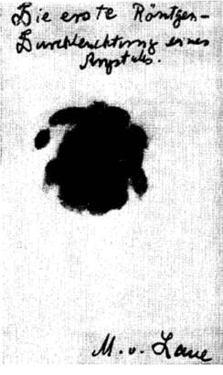
Рисунок 5 – Первая фотография рентгеновской дифракции

Выполненные под руководством Макс фон Лауэ, исследования дифракции рентгеновских лучей на твердом кристаллическом теле является величайшим от-крытием 20 столетия. Сегодня метод рентгеновской дифракции является, пожалуй, единственным методом, с помощью которого можно исследовать структуру тел на атомарном уровне с высочайшей точностью. С помощью данного метода сегодня исследована структура около пятидесяти тысяч веществ, включая и расшифровку структуры органических материалов, из которых состоит живая материя. За выда-ющееся открытие в области физики Макс фон Лауэ была присуждена нобелевская премия в 2014 году за «его открытие дифракции рентгеновских лучей в кристал-лах».
1.3. Графическая и аналитическая интерпретация дифракции рентге-новских лучей на твердом кристаллическом теле
Существует два эквивалентных способа, с помощью которых объясняется возникновение дифракции рентгеновских лучей на трехмерных кристаллических структурах. Первыхспособбылипредложен в 1913г. независимоанглийскими уче-ными У.Г. Бреггом и У.Г. Бреггом и профессором Московского университета Ю.В.

Лист Изм. Лист № докум. Подпись Дат ПГУ.ВКР.22.03.01.16МТ101.ПЗ 15
Вульфом в 1913 г. Второй способ был теоретически обоснован немецким ученым

Макс фон Лауэ в 1912 г. и экспериментально подтвержден Вальтером Фридрихом и Паулем Книппингом [4-5].
Подход Лауэ является более универсальным, т.к. позволяет определять не только положение дифракционных максимумов, но и рассчитывать интенсивность этих отражений. Кроме этого метод Лауэ, основывается на современных представ-лениях физики твердого тела – обратной решетки, позволяющий интерпретировать результаты дифракции с помощью простых геометрических построений. Тем не менее, метод Вульфа-Бреггов и сегодня широко используется в практике рентгено-структурного анализа, т.к. позволяет решать большое количество задач при иссле-довании структурных особенностей твердого тела.
Метод Лауэ отличается от метода Вульфа-Бреггов тем, что в нем не выделя-ется никакой конкретный способ разбиения кристалла на атомные слои не исполь-зуются специальные заведомо неверные предположения, например, относительно зеркального характера отражения. В кинематическом методе Лауэ считается, что кристалл состоит из гомологичных структурных элементов, размещенных в узлах примитивной элементарной ячейки.
Рентгеновские лучи, проходя через кристаллическое вещество, рассеива-ются электронами атомов, которые становятся источниками сферических рентге-новских волн. Интерференция этих волн приводит к возникновению дифракцион-ной картины, анализируя которую можно определить атомную структуру веще-ства. Теория, которая позволяет проводить анализ возникающей дифракционных картин и устанавливать их взаимосвязь с атомной структурой твердого тела, впер-вые была предложена немецким ученым Макс фон Лауэ.
Рассмотрим в начале вывод уравнения Лауэ в рамках кинематической тео-рии, которая предполагает использование следующих допущений:
– падающие рентгеновские лучи являются плоской волной;

– электроны, принадлежащие атому, сосредоточены в геометрическом цен-тре атома (размерами электронных оболочек пренебрегаем);
– атомы кристалла неподвижны (пренебрегаем тепловыми колебаниями);

Лист Изм. Лист № докум. Подпись Дат ПГУ.ВКР.22.03.01.16МТ101.ПЗ 16
– поглощение в веществе отсутствует;

– облучаемый кристалл является идеальным (отсутствует мозаичность);

– размеры кристалла малы по сравнению с расстояниями наблюдения ди-фракции;
– электроны в атомах являются источниками сферических рентгеновских волн (поляризация отсутствует).
Перечисленные выше допущения не вносят изменения в общую картину расположения дифракционных максимумов, но сказываются на интенсивности от-ражений.
Конечным результатом интерференции рентгеновских лучей на твердом теле, должен быть закон определяющий взаимодействие всех атомов с электромаг-нитным излучением. В общем случае облучаемый кристалл можно представить в виде параллелепипеда с размерами сторон L1=Nia, L2=Njb, L3=Nkc, где Ni, Nj, Nk – число узлов по главным кристаллографическим направлениям, а a, b, c- пери-оды трансляций по этим направлениям. Тогда число узлов (рассеивающих цен-тров) принимающих участие в интерференции будет равно N= Ni Nj Nk.
При выводе уравнения Лауэ будет использован способ решения задачи от простого к сложному, т.е. вначале рассмотрим гипотетические модели рассеяния от двух рассеивающих центров, затем рассеивание узловым рядом и узловой плос-костью и в заключении получим общее уравнение Лауэ для трехмерной кристалли-ческой решетки.
Чтобы найти условия усиления волн за счет интерференции рентгеновских лучей от двух рассеивающих центров, смещенных относительно друг друга на век-тор a, рассмотрим на рисунке 6 [6].
Пусть на рассеивающие центры падает плоская волна s0 с длиной волны λ. Рассеянный луч будем наблюдать в направлении s. Усиление будет наблюдаться при разности хода лучей, рассеиваемыми данными центрами, равном целомучислу волн. Из рисунка 6. видно, что разность хода лучей можно выразить с помощью

Лист Изм. Лист № докум. Подпись Дат ПГУ.ВКР.22.03.01.16МТ101.ПЗ 17
B A
θ
θ s
C 0 a s0

O s s s0
s0

Рисунок 6 – К определению разности хода лучей

𝑎 𝑐𝑜𝑠 𝜃 + 𝑎 𝑐𝑜𝑠 𝜃0 = 𝑎 ∙ (𝒔0 − 𝒔) (1) Учитывая условия усиления, получим
𝑎 ∙ (𝑠0 − 𝑠) = 𝑛λ (2) n – целое число.
Умножив правую и левую часть выражения на волновое число 2π/λ, полу-чим уравнение, выраженное через волновые векторы падающего (k0) и рассеянного лучей (k)
𝑎 ∙ (𝑘 − 𝑘0) = 2𝜋𝑛 (3) После деления правойи левой части выражения (3) на «a»,получим условия
интерференции, которые будут наблюдаться, если разность волновых векторов бу-дет равна радиус вектору обратной решетки.
Следующая задача, которую необходимо решить, это просуммировать ре-зультаты взаимодействия рентгеновских лучей от всех структурных элементов твердого тела. Для решения этой задачи существует несколько способов, которые в конечном результате дают одинаковый результат. В данной работе будет исполь-зован аналитически – графический метод, в котором аналитические методы будут иллюстрироваться графическими зависимостями, построение которых будет осу-ществляться с помощью компьютерных программ.
Представим на основе гомологичных точек узловой ряд, содержащий Ni уз-лов и пусть этот узловой ряд совпадает с одним из главным кристаллографическим

Лист Изм. Лист № докум. Подпись Дат ПГУ.ВКР.22.03.01.16МТ101.ПЗ 18
направлением кристаллической решетки. Направим на данный узловой ряд плос-
0

кую рентгеновскую волну на рисунке 7 с постоянной длиной волны. Найдем ин-тенсивность рентгеновских лучей, рассеянных в произвольном направлении (точка А) [7].
A

A

Ri

R

O Ni

P s s0 2

θ ai | 1
P
0 θ
Область O (увеличение около 108 раз)

B

Рисунок 7 – Рассеяние рентгеновских лучей узловым рядом

Пусть плоская электромагнитная волну приходит к узлу 0, с учетом началь-ных условий, имеет напряженность, величина которой определится уравнением;
E0 = A0 ∙ exp(𝑖𝜔𝑡), (4) где 𝐸0 – изменение напряженности электрического поля;
𝐴0 – амплитуда напряженности электрического поля; t – время;
𝜔 – циклическая частота электромагнитного колебания.

Фронт падающей волны (Р) будет достигать различные элементы узлового ряда с запаздыванием по фазе. В узел i волна привет с запаздывание по фазе отно-сительно узла 0, величину которой можно определить с помощью соотношения
𝜑 = (2𝜋⁄𝜆)𝐷 = 𝜒𝐷, (5) где D – разность хода лучей;

Лист Изм. Лист № докум. Подпись Дат ПГУ.ВКР.22.03.01.16МТ101.ПЗ 19
𝜒 – волновое число.
̂
𝑖
𝑖 𝑎
𝑎

С учетом геометрическихсоотношенийпоказанона рисунке7разностьхода лучей будет равна
𝐷 = |𝒓𝑎𝑖|cos(𝒓𝑎𝑖𝒔0) = (𝒓𝑎𝑖 ∙ 𝒔0), (6) где 𝑠0 – единичный вектор падающей волны.
После подстановки выражения (6) в соотношение (5), получим запаздыва-ние колебаний в i узле по отношению к точке 0.
𝜑 = 𝜒(𝒓𝑎𝑖 ∙ 𝒔0) (7) Напряженность электрического поля в i узле, в соответствии с приведен-
ными преобразованиями, будет описываться уравнением.

𝐸 = 𝐴0 ∙ exp{𝑖[𝜔𝑡 − 𝜒(𝒓𝑎𝑖 ∙ 𝒔0)]]} (8) В точку А волна от узла i придет с запаздыванием по фазе – 𝜒𝑅𝑖 и уравнение
(8) будет иметь вид.

𝐸 = (Ф⁄𝑅𝑖)𝐴0 ∙ exp{𝑖[𝜔𝑡 − 𝜒(𝑟 𝑖 ∙ 𝑠0) − 𝜒𝑅𝑖]]} (9) где Ф – рассеивающая способность атома;
𝑅𝑖 – расстояние от i узла до точки наблюдения дифракции (Å).

Появление в знаменателе величины 𝑅𝑖 обусловлено тем, что облученный атом является источником сферической волны (узел 2 на рисунке 7), а амплитуда сферических волн уменьшается с расстоянием.
В соотношении (Ф⁄𝑅𝑖) величину 𝑅𝑖 можно заменить на R, т.к. размеры об-ласти облучения (размеры узлового ряда) намного меньше расстояний наблюдения
дифракции. При этих условиях величины 𝑅𝑖 и R отличаются на величину малости второго порядка. В экспоненциальном выражении такую замену проводить нельзя, т.к. величина малости второго порядка соизмерима с разности хода лучей. Для того чтобы провести замену 𝑅𝑖 на R необходимо воспользоваться рис. 7, из которого
видно, что 𝑅𝑖 + ∆ = R , где ∆ – разностьрасстояний 𝑅𝑖 и R. Данную разность можно определить, как скалярное произведение (𝑟 𝑖𝒔) – где 𝑠 – единичный вектор отра-женной волны показано на рисунке 7.
С учетом разности ∆, получим

Лист Изм. Лист № докум. Подпись Дат ПГУ.ВКР.22.03.01.16МТ101.ПЗ 20
𝑅𝑖 = 𝑅 − (rai𝑠) (10) Обозначим величинунапряженности электрического поля в точке «А» через
𝐴
𝐴
𝑅
𝐸
𝐴
𝑅
𝑎
𝑖
𝑖
𝑖
𝑖
(𝑍 = 𝐸𝐴), после всех преобразований получим выражение вида 0

𝑍 = 𝐸𝐴 = (Ф⁄ ) ∙ exp{𝑖[𝜔𝑡 − 𝜒𝑅 0

+ 𝜒⌊𝒓𝑎𝑖 · (𝒔 − 𝒔0)⌋]]} (11)

Для того чтобы определить величину напряженности в точки «А», как ре-зультат сложения колебаний от всех атомов входящих в узловой ряд, необходимо просуммировать напряженность по всем атомам узлового ряда.

𝑁𝑖−1
𝑍 = ∑( 𝑀) =(Ф⁄ ) ∑ exp{𝑖[𝜔𝑡 − 𝜒𝑅 𝑎𝑖 0 𝑁=0

+ 𝜒(𝑟 𝑖 ∙ (𝑠 − 𝑠0)]]} (12)

Величины, не зависящие от суммирования, вынесем за знак суммы.

𝑁𝑖−1
𝑍 = (Ф⁄𝑅)exp⌈𝑖(𝜔𝑡 − 𝜒𝑅)⌉ ∑ exp[𝑖𝜒𝑁 [(𝑎 ∙ (𝑠 − 𝑠0)] (13) 𝑁=0

Упростим уравнение (13) , введя обозначение 𝐴𝑖 = 𝜒 [𝑎 ∙ (𝑠 − 𝑠0)]. Тогда
𝑁𝑖−1
𝑍 = (Ф⁄𝑅)exp⌈𝑖(𝜔𝑡 − 𝜒𝑅)⌉ ∑ exp[𝑖𝑁 𝐴𝑖] (14) 𝑁=0
При экспериментальных исследованиях определяют не амплитуду излуче-ния, а интенсивность. Относительная интенсивность лучей I, рассеянных твердым телом в направлении А, является квадратом амплитуды Z и может быть найдена умножение Z на комплексно-сопряженную величину Z*:
𝑁𝑖−1 2
𝐼 = |𝑍|2 = |𝑍||𝑍∗| = (Ф⁄𝑅)2|exp⌈𝑖(𝜔𝑡 − 𝜒𝑅)⌉|2 | ∑ exp[𝑖𝑁 𝐴𝑖]| (15) 𝑁=0

Произведение exp⌈𝑖(𝜔𝑡 − 𝜒𝑅)⌉ на комплексносопряженную exp⌈−𝑖(𝜔𝑡 − 𝜒𝑅)⌉ по определению равно единице. Сумма
𝑁−1
∑ exp[𝑖𝑁 𝐴𝑖] является геометрической прогрессией типа 𝑛=0
𝑎,𝑎𝑞,𝑎𝑞2,…𝑎𝑞𝑛−1 . Где a=1, q=exp(𝑖𝐴𝑖) и n=Ni. Сумма геометрической прогрессии равна

Лист Изм. Лист № докум. Подпись Дат ПГУ.ВКР.22.03.01.16МТ101.ПЗ 21
𝑎(𝑞𝑛 − 1) 𝑞 − 1
𝑆 =
∑
𝑖
𝑖
𝑁 −1
(
𝑖
𝑖
( )
𝑒𝑥 𝑖𝐴 − 1
∑
𝑖
𝑁 −1
2
𝑖
2
𝑖
si 𝐴 /2
( )
𝑅
⁄
𝐼 = ( )
=
𝑥
𝑖
2
𝑖
2
𝑥
2
s n )
𝑖
Поэтому сумма

𝑆 = 𝑁=0 exp[𝑖𝑁 𝐴𝑖] = 𝑒𝑥𝑝𝑝𝑖𝑁 𝐴𝑖) − 1 (16) Используя преобразования с подобными математическими выражениями,
после их перемножений и применив к результатам умножения формулу Эйлера, получим
[𝑒𝑥𝑝(𝑖𝑥) − 1]⌊𝑒𝑥𝑝(−𝑖𝑥) − 1⌋ = 1 − 𝑒𝑥𝑝(𝑖𝑥) − 𝑒𝑥𝑝(−𝑖𝑥) + 1 = 2(1 − cos𝑥) = 4sin2(𝑥/2)
Тогда

2
|𝑁=0 exp[𝑖𝑛𝐴𝑖]| = sinn(𝑁 𝐴𝑖/2) . (17)

Подставив данное соотношение в выражение (15) получим интерференци-

онную функцию Лауэ для узлового ряда.

Ф 2 sin2(𝑁𝑖𝐴𝑖/2)
sin2(𝐴𝑖/2)

. (18)

Анализ интерференционной функции для узлового ряда позволит опреде-лить направления интерференционных максимумов по отношению к узловому ряду.
Для проведения анализа интерференционнойфункцииприведем ее к извест-

ному математическому соотношению.

sin2(𝑁𝑖𝐴𝑖/2) sin2(𝐴𝑖/2)

sin2(𝑁𝑖𝑥/2) sin2(2)

, (19)

где 𝑥 = 𝐴𝑖 а 𝑁 принимает целые значения от 0 до n.Соотношение sin i(𝑁(𝑥/2)

достигает максимальной величины равной 𝑁2 . Данная величина получается после применения дважды правила Лапиталя к приведенному выражению для раскрытия

Лист Изм. Лист № докум. Подпись Дат ПГУ.ВКР.22.03.01.16МТ101.ПЗ 22
неопределенности 0/0. После применения таких преобразований, интенсивность
𝑖
𝑖

главного максимума определится выражением

𝐼 = (Ф⁄𝑅)2𝑁2, (20) где 𝑁 – число атомов в узловом ряду.
Ниже приведены интерференционные зависимости для узлового ряда от числа атомов в ряду. Анализ интерференционной функции показывает, что она имеет следующие характерные особенности (рисунок. 8 и 9):
– главные интерференционные максимумы наблюдаются при углах ± 2𝜋𝑛, где n - целые значения, включая 0;
– интенсивность главных интерференционных максимумов пропорцио-нальна квадрату числа атомов в узловом ряду.
– ширина главных дифракционных максимумов также зависит от числа ато-мов в узловом ряду и с увеличением количества атомов ширина уменьшается.
– кроме главных интерференционных максимумов имеются и побочные максимумы, количество побочных максимумов равно N -2;
– интенсивность побочных дифракционных максимумов уменьшается по мере приближения угла к значению ±𝜋𝑛.
Ширина главного дифракционного максимуму определяется положениями первых минимумов побочных максимумов по обе стороны от главного максимума. С учетом графика (рис. 8) и соотношения (19) ширина главного дифракционного максимума будет равна 4π/Ni.
На рисунке9приведенызависимостиинтенсивности побочныхмаксимумов от разности фаз (x – в рад.). Из представленных на рисунке зависимостей видно, что абсолютная интенсивность побочных максимумов увеличивается с увеличе-нием числа атомов в узловом ряду. Однако, если привести данную интенсивность к величине главного максимума, то относительная интенсивность будет составлять около 5 % основного максимума при количестве атомов в узловом ряду более 10.
Интенсивность, у. е.

Лист Изм. Лист № докум. Подпись Дат ПГУ.ВКР.22.03.01.16МТ101.ПЗ 23
300
0

200

y1(x)
y2(x)

y3(x)

100

− 10 − 5 0 5 10 x
Угол, рад

Рисунок 8 – Зависимость интенсивностидифракционных отражений от угла и числа атомов в узловом ряду:
– для трех атомов;

– для восьми атомов;

– для пятнадцати атомов.

Интенсивность побочных максимумов резко уменьшается по мере прибли-жения разности фаз к величине ± 𝜋𝑛 и это уменьшение тем интенсивнее, чем больше атомов в узловом ряду. Таким образом, побочные дифракционные
Интенсивность, у. е. Интенсивность, у. е.

Лист Изм. Лист № докум. Подпись Дат ПГУ.ВКР.22.03.01.16МТ101.ПЗ 24
80 20
𝑅
⁄
𝐼 = ( )

60 15

y(x) 40 y(x) 10

20 5

00 2 4 6 8 00 2 4 6 x x
N=40 N=20

Интенсивность, у. е.

6
Интенсивность, у. е.

2

1.5 4

y(x) y(x) 1

2
0.5

00 2 4 6 01 2 3 4 5 6 x x
N=10 N=5

Рисунок 9 – Зависимость интенсивности побочных дифракционных отраже-ний для узловых рядов с 40, 20,10 и 5 атомами
максимумы (блажащие) к основному являются еще одним фактором, приводящим к уширению главного дифракционного максимума.
Подставив в интерференционную функцию Лауэ (18) значение

𝐴𝑖 = 𝜒 [𝑎 ∙ (𝒔 − 𝒔0)], получим
Ф 2 sin2(𝑁𝑖𝜒 [𝒂∙(𝒔−𝒔0)]/2)
sin2(𝜒 [𝒂∙(𝒔−𝒔0)]/2)

. (21)

Учитывая, что выражение (21) является периодической функцией с перио-дом π, максимум данной функции будет при условии

Лист Изм. Лист № докум. Подпись Дат ПГУ.ВКР.22.03.01.16МТ101.ПЗ 25
𝜒𝑎 ∙ (𝑠 − 𝑠0) = 2𝜋𝑛 (22) где n – принимает целочисленные значения, включая 0.
𝐼 =
Ф
⁄
( ) ∏
𝒂 𝒃 𝒄
Проведя преобразования подобные (3), получим выражение

𝑎 ∙ (𝑘 − 𝑘0) = 2𝜋𝑛 (23) где k0, k–волновые векторы падающего и рассеянного лучей, соответственно.
Волновые векторы падающего и рассеянного лучей равны по модулю, т.к. поглощение излучения в веществе по данной модели не учитываются. Разница дан-ных волновых векторов равна вектору соединяющий нулевой узел с узлом обрат-ной решетки, т.е.
(𝑘 − 𝑘0) = 2𝜋𝑛𝑎1 = 2𝜋𝐻 (24) где H – узел обратной решетки.
Узлыобратнойрешетки для узловогоряда представляют собойсистему бес-конечных плоскостей, расположенных на одинаковых расстояниях, определяемых обратными значениями периода трансляции в узловом ряду.
Для дифракцию на объемной кристаллической структуре необходимо осу-ществить параллельный перенос узловой сетки на период трансляции с и рассмот-реть вклад всех атомов, находящихся в облучаемой область кристалла, в формиро-

вание интерференционной картины.

После преобразований, получим
2 sin2(𝑁𝑢𝐴𝑢/2) 𝑅 𝑢=𝑖,𝑗,𝑘 sin2(𝐴𝑢/2)

(25)

Выражение (25) является интерференционную функцию Лауэ для трехмер-

ной решетки. Преобразуем уравнение (32) для объемной решетки.

(𝑘 − 𝑘0) = 𝑛 2𝜋 + 𝑚 2𝜋 + 𝑝 2𝜋 = 2𝜋𝑯𝒖 (26) Для того чтобы выразить интерференционную функцию Лауэ через обрат-
ное пространство представим выражение 𝐴𝑢 = 𝜒𝒂𝒖 ∙ (𝒔 − 𝒔0) через векторы обрат-ной решетки. После проведения замены, перемножения и с учетом условий Кроне-кера, получим аналогичный результат с (26)
𝐴𝑢 = 2𝜋𝑯𝑢 (27)

Лист Изм. Лист № докум. Подпись Дат ПГУ.ВКР.22.03.01.16МТ101.ПЗ 26
После подстановки данного соотношения в выражение (35), получим ин-
𝐼 =
Ф
⁄
( ) ∏
𝑁
∗
𝑉 = =
0

терференционное уравнение Лауэ в обратном пространстве

2 sin2(𝜋 𝑯𝑢𝑁𝑢) 𝑅 𝑢=𝑖,𝑗,𝑘 sin2(𝜋𝑯𝑢)

(28)

Данная функция имеет максимальную величину при значениях 𝐻𝑢 равных целым числам. График зависимости (38) для одномерного случая представлен на рисунке. 10.
Зависимость интенсивности дифракционных отражений подобна прямой решетки. Отличие состоит в том, что максимумы интенсивности наблюдаются не при значениях 2 πn а при значениях H=n, где n – целые числа. Основные особенно-сти присущие интерференционной функции прямой решетки присущи и обратной. Ширина интерференционного максимума, как видно из рисунка 10 определяется
соотношение 2 и характеризует относительные размеры узла обратной решетки в 𝑢

данном направлении. Относительный объем узла обратной решетки определится как
2 2 2 8 отн 𝑁𝑖 𝑁𝑗 𝑁𝑘 𝑁𝑖𝑁𝑗𝑁𝑘
Интенсивность, у.е.

100

80

60 y(x)
40

20

− 0.5 0 0.5 1 1.5
x
Числовые значения

Рисунок 10 – Зависимость интенсивности дифракционных отражений для обратного узлового ряда

Лист Изм. Лист № докум. Подпись Дат ПГУ.ВКР.22.03.01.16МТ101.ПЗ 27
Для определения абсолютного объема обратной решетки необходимо умно-
𝑉 = = =
𝑉
𝑖 𝑗
𝑗

житьданное соотношение на объем элементарнойячейкиобратнойрешетки. После

преобразований получим

∗ 8 𝑣∗ 8 𝑣∗𝑣 8 𝑁𝑖𝑁𝑗𝑁𝑘 𝐿𝑖𝐿𝑗𝐿𝑘 0

(29)

где 𝑁 , 𝑁 , 𝑁𝑘 – количество атомов по главным кристаллографическим направ-лениям;
𝑣∗,𝑣 – объем элементарной ячейки для обратной и прямой решетки; 𝐿𝑖, 𝐿 , 𝐿𝑘 – размеры параллелепипеда, участвующего в дифракции;
V* и V0 – объем узла обратной решетки и объем кристалла, участвующий в интерференции.
Из соотношения (29) следует, что объем узла обратной решетки, при кото-

ром наблюдается усиление интенсивности дифракционных отражений, увеличива-ется с уменьшением размера облучаемого кристалла. Инаоборот,прибольших раз-мерах кристалла узлы обратной решетки имеют очень малые размеры и дифракция наблюдается в узком угловом интервале (ширина дифракционных отражений ми-нимальна).

1.4 Построения Эвальда

Аналитические выражения уравнений дифракции можно представить в гра-фическом виде, из которого определяются условия конструктивной интерферен-ции. Но такие построения являются не только простой геометрической интерпре-тацией условий дифракции, но такие построения показывают эквивалентность за-кона Лауэ и закона Вульфа-Бреггов. Такая геометрически интерпретация называ-ется построением Эвальда.
Для того чтобы воспользоватьсятаким построением необходимо рассчитать длины векторов обратной решетки и углы между ними и построить узловую сетку обратную решетку в определенном масштабе, например, содержащие векторы
a1 и b1 показано на рисунке 11.

Лист Изм. Лист № докум. Подпись Дат ПГУ.ВКР.22.03.01.16МТ101.ПЗ 28
Примем любой узел обратной решетки за начальный и обозначим его как
2 𝜆
𝜆
𝑖 𝑗

нулевой (0). Пусть на узел 0 обратной решетки падает луч с направлением s0, ха-рактеризующийся волновым вектором k0. Отложим в принятом масштабе данный волновой вектор. Точку A примем за начала вектора k0. Опишем сфера радиусом 2π/λ с центром в точке A, эта сфера называется сферой отражения или сферой Эвальда. Нулевой узел всегда находится на сфере. Отраженный луч характеризу-ется направлением s и определяется волновым вектором k. Волновые векторы k0 и k равны по модулю и оба заканчиваются на сфере отражения, т.к. поглощение в веществе не учитывается. Если сфера отражения пересекает какой-либо узел, например P то будет наблюдаться дифракционный максимум. Из представленных геометрических построений следует, что треугольник АОР является равнобедрен-ным и для обеспечения условий интерференции необходимо, чтобы выполнялось
условие (𝑘 − 𝑘0) = 2π 𝐻.
Используя данное построение покажем, что из него следует и уравнение

Вульфа-Бреггов. Вектор обратной решетки перпендикулярен к отражающей плос-кости с индексами Миллера (hkl) (след этой плоскости изображен пунктирной ли-нией). Обозначим углымеждуэтой плоскостьюиволновымивекторами k0 и kчерез θ, из закона Вульфа-Бреггов эти углы равны, тогда 2𝜋 𝐇 = 2𝜋 sin𝜃. После упроще-
ния получим 2sin𝜃 = |𝐻|. Индексы узлов обратной решетки 𝐻 , 𝐻 , 𝐻𝑘 равны со-

ответствующим индексам интерференции 𝐻,𝐾 и 𝐿 ионисвязаныс индексамиМил-лера для отражающей плоскости соотношениями 𝐻 = 𝑛ℎ,𝐾 = 𝑛𝑘 и 𝐿 = 𝑛𝑙.

Лист Изм. Лист № докум. Подпись Дат ПГУ.ВКР.22.03.01.16МТ101.ПЗ 29
𝐻
𝑑
ℎ𝑘𝑙
𝜆

A Р θ k
θ
b1 k0 H

a1 0
Рисунок 11 – Построение Эвальда для графической интерпретации условий
интерференции
С другойстороныкомпонента вектора обратной решетки не имеютобщего
множителя |𝐻𝐼| = |𝑛| , является индексами плоскости Миллера (hkl). Исходя из этого |𝐻𝐼| = 1 , где 𝑑 – межплоскостное расстояние для плоскостей с индек-
ℎ𝑘𝑙
сами Миллера (hkl). Тогда
2𝜋 𝑛|𝐻𝐼| = 22𝜋 sin𝜃 или 2𝑑ℎ𝑘𝑙𝑠𝑖𝑛𝜃 = 𝑛𝜆,
В результате получено уравнение Вульфа-Бреггов, что и требовалось дока-зать.
1.5 Методы, используемые в рентгеноструктурном анализе

Практическая реализация рентгеновской дифракции, обеспечивается с по-мощью различных методов, специфика которых определяется особенностями структуры исследуемого образца, а также задачами и целями исследования. В настоящее время существуют три таких основных метода.
Метод Лауэ. Исследуемый образец является монокристаллом или образец с крупнокристаллической структурой, на который падают и рассеиваются рентге-новские лучи, Монокристалл имеет фиксированную ориентацию по отношению к падающему излучению, и дифракционная картина формируется за счет использо-вания непрерывного (тормозной спектр), содержащего все длины волн в диапазоне от λ0 до λ1.

Лист Изм. Лист № докум. Подпись Дат ПГУ.ВКР.22.03.01.16МТ101.ПЗ 30
Нижняя граница рентгеновского излучения λ0 определяется длиной волны, которая носит название коротковолновой границей спектра или граничной (мини-мальной) длиной волны и λ0 определяется величиной ускоряющего напряжения на рентгеновской трубке. Верхняя граница рентгеновского излучения λ1 определяется максимальной длиной волны, которая в условиях съемки еще не полностью погло-щается образцом и окружающей средой. Обычно эта граница составляет несколько десятков ангстрем.
Дифракционная картина представляет семейство зональныхкривых: окруж-ностей, эллипсов, парабол и гипербол, с расположенными на этих зональных кри-вых дифракционных максимумов.
Метод Лауэ используется для решения трех основных задач: – Для определения качества кристаллов;
– Для определения ориентации кристаллов; – Для определения симметрии кристаллов;
– Метод порошков (Дебая-Шеррера). В этом методе используется монохро-матическое рентгеновское излучение, но переменный угол падения, изменение ко-торого обеспечивается не вращением исследуемого образца, а изменением ориен-тации кристалликов в порошковых и поликристаллических материалах,
С учетом огромного количества случайным образом ориентированных кри-сталлов в порошковыхиполикристаллическихматериалах, узлыобратнойрешетки в обратном пространстве располагаются практически непрерывно на концентриче-ских сферах.
Регистрация дифракционной картину осуществляется, как на плоскость, так и на цилиндрическую поверхность. Пересечение дифракционной картины с плос-костью перпендикулярной первичному пучку дает концентрические окружности с центром в области падения первичного пучка, а пересечения дифракционных ко-нусов на фотопленке, расположенной по цилиндру, ось которого перпендикулярна падающему пучку, регистрируется как кривые четвертого порядка.
Основные применения метода порошков следующие:

Лист Изм. Лист № докум. Подпись Дат ПГУ.ВКР.22.03.01.16МТ101.ПЗ 31
– качественный и количественный фазовый анализ, исследование фазовых

переходов и химических реакций (рентгенофазовый анализ);

– определение средних размеров кристаллов, зерен в образце или распреде-ления их по размерам;
– изучение внутренних напряжений по профилю и сдвигу линий;

–изучение текстур–характера преимущественнойориентации имн. другое; Метод вращения. В этом методе используется монохроматическое рентге-
новское излучение, но переменный угол падения, изменение которого осуществля-ется за счет вращения исследуемого монокристалла вокруг фиксированной оси.
Расчет рентгенограмм вращения позволяет определять систему трансляций Бравэ, размеры элементарной ячейки, а после индицирования рентгенограмм ми пространственную группу кристалла.
Выводы по главе 1

Кратко описана история открытия рентгеновских лучей и исследования ученых Мюнхенского университета по выявлению рентгеновской дифракции на твердых кристаллических телах.
Рассмотрены теоретические основы дифракции рентгеновских лучей с использова-нием аналитической и графической интерпретации.
Методическая часть

Объект исследования – сварное соединение на основе меди и алюминия, по-лученное методом сварки взрывом.
Цель исследования – изучение структуры сварного соединения на основе меди и алюминия рентгеноструктурным методом.
Учитывая структурные особенности сварного соединения, для его исследо-вания был использован метод порошков. Метод порошков наиболее часто исполь-зуется для исследования структурных особенностей различных материалов и поз-воляет исследовать следующие структурные особенности материалов:
– Исследовать фазовый состав вещества (выполнять качественный количе-ственный анализы);

Лист Изм. Лист № докум. Подпись Дат ПГУ.ВКР.22.03.01.16МТ101.ПЗ 32
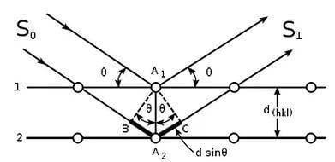
– Определять состояния твердого тела (кристаллическое, аморфное, аморф-

ное с кристаллическими включениями);

– Определять параметры элементарной ячейки неизвестного вещества;

– Производить структурный анализ несложных структур – определять коор-динаты атомов в элементарной ячейке;
– Исследовать фазовые переходы.

Теоретической основой при исследовании материалов методом порошков (при решении многих задач) явления уравнение дифракции рентгеновских лучей при их прохождении через твердое кристаллическое тело, выведенное независимо друг от друга английскимифизикамиотцомисыномБреггами ипрофессоромМос-ковского университета Ю.В. Вульфом. Допущения, при которых осуществлялся вывод уравнения:
– кристаллическая структура твёрдого тела представляется в видесемейства параллельных плоскостей;
– рентгеновские лучи зеркально «отражаются» от атомных плоскостей; – преломление лучей отсутствуют;
– поглощением рентгеновских лучей пренебрегаем, т.е. амплитуда (интен-сивность) падающего и отраженного лучей одинакова.
При отражении рентгеновских лучей от одной плоскости падающий и отра-женный луч находятся в одной фазе.
Для случая «отражения» от двух соседних плоскостей (рисунок1) разность хода лучей А1и А2 равна ВА2+А2С =D. Таким образом, 𝐷 = 2𝑑 sin𝜃.

Рисунок 12 – К выводу уравнения Вульфа-Бреггов

Лист Изм. Лист № докум. Подпись Дат ПГУ.ВКР.22.03.01.16МТ101.ПЗ 33
Лучи, отраженные от двух соседних плоскостей имеют разность фаз
λ λ
2𝜋
λ

∆𝜑 = (𝜑2 − 𝜑1) = 2𝜋 (ВА2 + А2С) = 2𝜋 𝐷 (1)

Или 𝐷 = (𝜑2−𝜑1)λ (2)

где 𝜆 − длина волны.

Условия усилений колебаний будет в том случае, когда разность фаз равна четному числу 𝜋.
∆= 2𝜋𝑛 или 2𝜋𝑛 = 2𝜋 𝐷 или D=nλ

В конечном виде уравнение дифракции рентгеновских лучей (уравнение

Вульфа-Бреггов) имеет вид

2𝑑 sin𝜃 = 𝑛𝜆 (3) где d – межплоскостное расстояние;
𝜃 − угол дифракции; n – порядок отражения.

Межплоскостное расстояние d определяется формулой (3). Данная формула (3) оказалась очень точной хотя и выведена с заведомо неверных допущений.
Определение фазового состава поликристаллических веществ по их меж-плоскостным расстояниям является одной из наиболее распространенных и срав-нительно легко решаемых задач рентгеноструктурного анализа.
Каждое кристаллическое вещество обладает своей кристаллической решет-кой. Семейства атомных плоскостей, образующих эту решетку, обладают своим, характерным только для данной решетки набором значений межплоскостных рас-стояний dhkl .
Знание межплоскостных расстояний исследуемого объекта позволяет, та-ким образом, охарактеризоватьего кристаллическую решеткуи установить во мно-гих случаях вещество или фазу. Данные о межплоскостных расстояниях для раз-личных фаз можно найти в специальных таблицах, справочной литературе и в жур-нальных статьях. Для некоторых металлов и полупроводников и их соединений значения межплоскостных расстояний приведены в [8]. Наиболее полная информа-ция о межплоскостных расстояниях исследованных и опубликованных веществ приведена в американском каталоге рентгенографических порошковых стандартов

Лист Изм. Лист № докум. Подпись Дат ПГУ.ВКР.22.03.01.16МТ101.ПЗ 34
JCPDS PDF2 [9]. Данный каталог представляет специальную компьютерную про-
𝑛
𝑛
𝑑 𝜆
𝑑

грамму и имеет простой интерфейс, позволяющий производить поиск и сличение известных рентгенограмм с исследуемыми образцами. Информация о известных рентгенограммах может быть представлена в различных видах: через угол 2𝜃, меж-плоскостные расстояния или специальные функции.
Данные о межплоскостных расстояниях расположены в таблицах в порядке убывания значений 𝑑ℎ𝑘𝑙, где п — целые числа, (1, 2, 3...), или так называемый по-
рядок отражения.

Значения 𝑑ℎ𝑘𝑙 можно рассматривать как межплоскостные расстояния dHKL

для фиктивных плоскостей с индексами (HKL), где HKL – индексы интерференции,

равные произведению соответствующих индексов плоскости (hkl) на порядок отра-жения H = nh, K=nk, L = nl).
Из формулы Вульфа—Брэгга следует, что

𝑛 = 𝑑𝐻𝐾𝐿 = 2𝑑 sinΘ (4) Поскольку λ (длины волн характеристического излучения, в котором полу-
чена рентгенограмма) известны, то задача определения межплоскостных расстоя-

ний 𝑛 сводится к нахождению углов θ для всех линий рентгенограммы. Преимуществом метода порошка является следующее:
– Препарат не разрушается при анализе;

– Для анализа требуется небольшое количество вещества;

– Отсутствует необходимость выращивания и ориентировки монокристал-лов соединения;
– Относительная простота необходимых расчетных операций (нахождение значений d (hkl) и оценка интенсивности отражений I (hkl) );
– Возможность различать модификации и изомеры одного и того же хими-ческого соединения.
Для исследования материалов методом порошков в настоящее время ис-пользуются дифрактометры с фокусировкой по Брэггу-Брентану на рисунке2, из-за

Лист Изм. Лист № докум. Подпись Дат ПГУ.ВКР.22.03.01.16МТ101.ПЗ 35
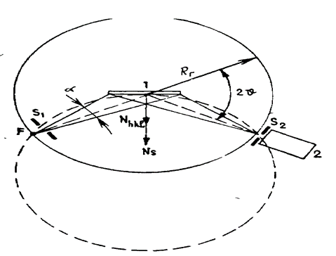
простоты конструкции и возможности вращения образца в собственной плоскости.

Схема съемки по Брэггу-Брентано позволяющего точно (до 0,005° и лучше) опре-делять углы поворота образца и счетчика, расположенного также на этом устрой-стве. Ось круга гониометра расположена на поверхности образца, а счетчик может перемещаться по этомукругу, имеющемурадиус Rг. Рентгеновская трубка устанав-ливается так, чтобы вертикальная линия ее фокуса пересекала круг гониометра в точке F перпендикулярно его горизонтальной плоскости. Угол расходимости пер-вичного пучка α в плоскости круга – гониометра (гори зонтальная расходимость) определяется сменнойщелью S1. Вертикальная расходимость(в плоскости, перпен-дикулярной к кругу гониометра) ограничивается щелями Соллера – набором тон-ких металлических пластинок, расположенных на малых расстояниях h парал-лельно друг другу.

Рисунок 13 – Схема фокусировки по методу Брегга-Брентано

Отечественной промышленностью рентгеновские дифрактометры выпуска-ются Ленинградским научно-производственным объединением «Буревестник». В линейке приборов, выпускаемых данным предприятием, имеется несколько моди-фикаций таких приборов. Последними разработками рентгеновских дифрактомет-ров являются приборы типов ДРОН-7 и ДРОН-8. Дифрактометр ДРОН-7 с гори-зонтальным гониометром, а ДРОН-8 – с вертикальным.
Для исследований сварных соединений на основе меди и алюминия нами использовался дифрактометр ДРОН-8 – с вертикальным гониометром.

Лист Изм. Лист № докум. Подпись Дат ПГУ.ВКР.22.03.01.16МТ101.ПЗ 36

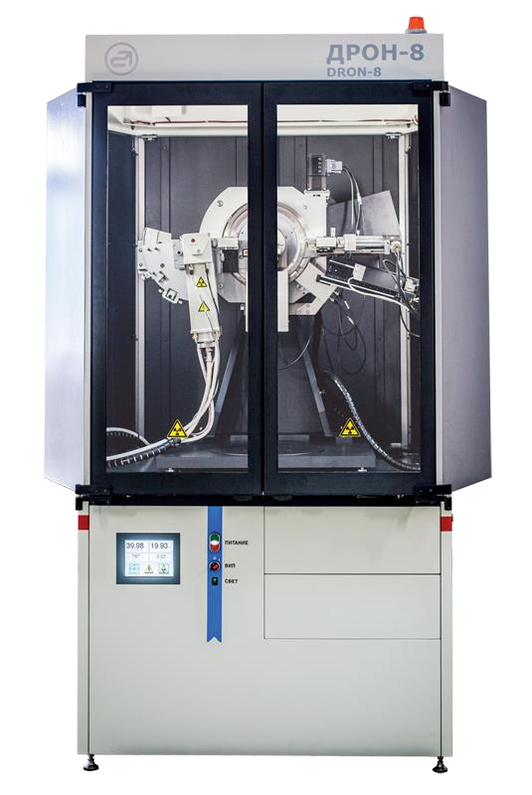
Рисунок 14 – Рентгеновский дифрактометр ДРОН-8

Многофункциональный рентгеновский дифрактометр ДРОН-8 с вертикаль-ным тета – тета гониометром и горизонтальным положением образца позволяет проводить рентгенодифракционный анализ фазового состава, структурного состо-яния и ориентации широкого круга объектов различной формы и размера.
Аппарат ДРОН-8 имеет более высокие технические и эксплуатационные ха-рактеристикипосравнениюс выпускающейсясейчас модельюДРОН-7. Гониометр имеет переменный радиус (180-250 мм), воспроизводимость углового положения не превышает 0.001 град.,, предусмотрена автоматическая юстировка плоскости образца; реализовано шесть алгоритмов независимых и синхронных перемещений трубки и детектора, что покрывает все известные методырентгенодифракционного

Лист Изм. Лист № докум. Подпись Дат ПГУ.ВКР.22.03.01.16МТ101.ПЗ 37
анализа. В число опций, которые возможны для аппарата ДРОН-7, добавлен четы-

рехосный держательбольших образцов (xy– сканирование, z-перемещение, φ – по-ворот), что позволит исследовать крупногабаритные объекты различной формы (пластины, монокристаллы и другие нестандартные образцы) как для анализа их фазового состава и структурного состояния, так и для контроля ориентировки их поверхности по отношению к кристаллографическим осям.
Выводы по 2 главе

Учитывая, что исследуемые образцы являются поликристаллами, для их ис-следования был использован метод порошков. Для рентгенофазового анализа был использовал рентгеновский дифрактометр ДРОН-8 отечественного производства.
Экспериментальная часть

Исследование фазового состава сварного соединения на основе меди и алю-миния производилось на рентгеновском дифрактометре ДРОН-8. Для съемки ис-пользовалась трубка с медным анодом. Максимальное уменьшение области изуча-емогообразца размеры обеспечивалось за счет вертикальныхщелей как перед счет-чиком и так и после рентгеновской трубки, которые выбирались минимальными и составляли 1 мм. Для исключения из K серии медного характеристического излу-чения β линии использовали селективный фильтр на основе никелевой фольги. Уменьшение ошибки в определении положения дифракционных максимумов до-стигалось за счет регистрации дифракционной картины по точкам. Шаг сканирова-ния составлял 0,1 град (6 мин), а время экспозиции в каждой точке составляло 10 с. Результаты дифракционных исследований представляют массивы интенсивности рентгеновского излучения в зависимостиот угла дифракции(2θ).Такая съемка поз-воляет получать дифрактограммы в цифровом виде, что обеспечивает их обработку с помощью компьютерных программ, например за счет применения стандартной программы Excel.

Лист Изм. Лист № докум. Подпись Дат ПГУ.ВКР.22.03.01.16МТ101.ПЗ 38

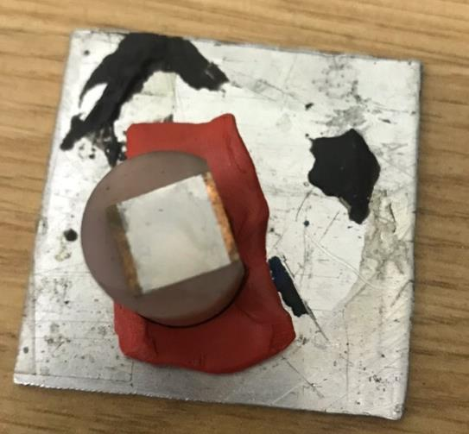
Рисунок 15 – Внешний вид шлифа Cu-Al
30
32.9
35.8
38.7
41.6
44.5
47.4
50.3
53.2
56.1
59
61.9
64.8
67.7
70.6
73.5
76.4
79.3
82.2
85.1
88
90.9
93.8
96.7
99.6
102.5
105.4
108.3
111.2
114.1
117
119.9
122.8

Для исследования использовались образцы сварных соединений, в виде

шлифов, с зоной сварки перпендикулярной поверхности шлифа показано на ри-

сунке 15. Для снятия внутренних напряжений образцы подвергались отжигу при температуре
450 °С в течение 6 ч.

I, у.е.

5000

4500

4000

3500

3000

2500

2000

1500

1000

500 2θ. град

0

Рисунок 16 – Общий вид дифракционной картины сварного узла Cu-Al

Лист Изм. Лист № докум. Подпись Дат ПГУ.ВКР.22.03.01.16МТ101.ПЗ 39
Характер дифракционной картины практически не изменяется в зависимо-
30
31.янв
32.2
33.3
34.4
35.5
36.6
37.7
38.8
39.9
41
42.1
43.2
44.3
45.4
46.5
47.6
48.7
49.8
50.9
52
53.1
54.2
55.3
56.4
57.5
58.6
59.7

сти от положения сварного узла по отношениюрентгеновского луча – горизонталь-ного или вертикального приведено на рисунке 16.
Порядок проведения исследований приведен в методическом указании [10] Расшифровка представленных дифрактограмм проведена в соответствии с
приложением к данной работе.

Обработка экспериментальных данных и их анализ

Для расшифровки результатов дифракционных исследований общая ди-фрактограмма приведено на рисунке 16,разбивается на несколько блоков с неболь-шим угловом интервалом, позволяющих представлять результаты исследований в увеличенном масштабе.

I, у.е.
5000 4500 4000 3500 3000 2500 2000 1500 1000 500 0

2

1

4
3 2θ, град

а)

Лист Изм. Лист № докум. Подпись Дат ПГУ.ВКР.22.03.01.16МТ101.ПЗ 40
200I, у.е
180
60
61.1
62.2
63.3
64.4
65.5
66.6
67.7
68.8
69.9
71
72.1
73.2
74.3
75.4
76.5
77.6
78.7
79.8
80.9
82
83.1
84.2
85.3
86.4
87.5
88.6
89.7
89
90.1
91.2
92.3
93.4
94.5
95.6
96.7
97.8
98.9
100
101.1
102.2
103.3
104.4
105.5
106.6
107.7
108.8
109.9
111
112.1
113.2
114.3
115.4
116.5
117.6
118.7
119.8
120.9
122
123.1
124.2
160 5

140 120 100 80 60 40 20
0

6
8 7

2θ, град

б) продолжение рисунка

I, у.е. 200 9
180
160 10 11 140
120

100

80

60

40

20

0

12

2θ, град

в)

Рисунок 17 – Фрагменты дифрактограммы, представленной на рисунке 15

Лист Изм. Лист № докум. Подпись Дат ПГУ.ВКР.22.03.01.16МТ101.ПЗ 41
𝐼
,
Определение фазового состава сварного соединения осуществлялось по ме-

тодике, описанной в работе [6]. Исходной информацией, которая определяется по дифрактограмме, является положение дифракционного максимума (2θ) и его ин-тенсивности в условных единицах (%). Положение дифракционных максимумов определялось методом середины отрезков а интенсивной рассчитывалась относи-тельно интенсивности самого мощного дифракционного пика в процентах. При ка-чественном фазовом анализе интенсивность дифракционного пика можно оцени-вать по его высоте.
Основной расчетной формулой является уравнение Вульфа – Бреггов. Результаты замеров и проведенных расчетов необходимо внести в табл 1

Табл. 1 Расчетная таблица
 | № n/n | 𝐼 ,% 0 | 2𝜃 град | Θ, град | sin𝜃 | 𝑑𝐻𝐾𝐿, 𝐴 рас-чет | Табличные значения
 |  |  |  |  |  |  | Алюминий |  | Медь
 |  |  |  |  |  |  | 𝑑𝐻𝐾𝐿 | HKL | 𝑑𝐻𝐾𝐿 | HKL
 | 1 | 70 | 38,5 | 19,25 | 0,33 | 2,336 | 2,338 | 111
 | 2 | 100 | 43,36 | 21,68 | 0,37 | 2,083 |  |  | 2,088 | 111
 | 3 | 5 | 44,7 | 22,35 | 0,380 | 2,024 | 2,027 | 200
 | 4 | 15 | 50,5 | 25,25 | 0,427 | 1, 805 |  |  | 1,805 | 200
 | 5 | 4 | 65,1 | 32,55 | 0,538 | 1,432 | 1.431 | 220
 | 6 | 3 | 74,1 | 37,05 | 0,6025 | 1,278 |  |  | 1,278 | 220
 | 7 | 3 | 78,2 | 39,1 | 0,631 | 1,221 | 1,221 | 311
 | 8 | 4 | 82,42 | 41,21 | 0,6589 | 1,169 | 1,169 | 222
 | 9 | 7 | 89,9 | 44,95 | 0,7065 | 1,090 |  |  | 1,090 | 311
 | 10 | 5 | 95,15 | 47,57 | 0,7381 | 1,0435 |  |  | 1,0436 | 222
 | 11 | 3 | 112,0 | 56 | 0,829 | 0,9291 | 0,9289 | 331
 | 12 | 2 | 116,9 | 58,45 | 0,8522 | 0,9038 |  |  | 0,9038 | 400
Выполнение исследования показали, что зафиксированный в данных экспе-риментах фазовый состав сварного соединения состоит из двух фаз меди и алюми-ния со структурами ГЦК. Параметры решёток, рассчитанные по дифракционным максимумам при больших углах дифракции составляют 3,6152 и 4,049 ангстрем,

Лист Изм. Лист № докум. Подпись Дат ПГУ.ВКР.22.03.01.16МТ101.ПЗ 42

соответственно для меди и алюминия. Значение полученных параметров совпа-

дают со значениями параметров решетки чистых металлов на основе меди и алю-миния с точность до третьего знака после запятой.
Заключение

Кратко описана история открытия рентгеновских лучей и исследования ученых Мюнхенского университета по выявлению рентгеновской дифракции на твердых кристаллических телах.
Рассмотрены теоретические основы дифракции рентгеновских лучей с использова-нием аналитической и графической интерпретации.
Учитывая, что исследуемые образцы являются поликристаллами, для их исследо-вания был использован метод порошков. Для рентгенофазового анализа ис-пользован рентгеновский дифрактометр ДРОН-8 отечественного производ-ства.
Выполнение исследования показали, что зафиксированный в данных эксперимен-тах фазовый состав сварного соединения состоит из двух фаз меди и алю-миния со структурой ГЦК. Параметры решёток, незначительно отличается от параметров решетки чистых металлов на основе меди и алюминия.

Лист Изм. Лист № докум. Подпись Дат ПГУ.ВКР.22.03.01.16МТ101.ПЗ 43
Список использованных источников:

Ренткен В.К. О новом роде лучей. М.– Л.: ГТТИ, – 1933.

Илюшин А.С. Кафедра физики твердого тела Московского университета (Очерк истории).М.: Физический факультет МГУ, – 2002
Иоффе А.Ф. о Физики и физиках. Л.: Наука, – 1985.

Горелик С.С., Расторгуев Л.Н., Скаков Ю.А. Рентгенографический и электроннооптический анализ. Изд–во 3-е, доп. И переработ. – М., МИСИС, 1994, – 328 с.
Миркин Л.И. Рентгеноструктурный анализ. Индицирование рентгено-грамм. Справочное руководство. – М., Наука, 1981, – 496 с.
Ашкрофт Н. Мермин Н. Физика твердого тела. Изд–во «Мир»., М.1979 Русаков А.А. Рентгенография металлов. – М., Атомиздат, 1977, – 480 с. Уманский Я.С. Рентгенография металлов иполупроводников. – М., Ме-
таллургия, 1969, – 496 с.

Каталог рентгенографических порошковых стандартов JCPDS PDF2 Недорезов В.Г. Учебное пособие Установление вещества по данным о
межплоскостных расстояниях. Изд. ПГУ Пенза, 2018

Лист Изм. Лист № докум. Подпись Дат ПГУ.ВКР.22.03.01.16МТ101.ПЗ 44

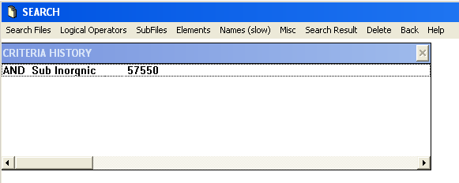
Примечание
Расшифровка рентгенограмм с помощью каталога рентгенографических по-рошковых стандартов JCPDS PDF2
Разработанный американскими специалистами каталог рентгенографиче-

ских порошковых стандартов JCPDS PDF2 является программным продуктом,

имеющим простой и гибкий интерфейс. Пользователи данной программой имеют возможности выбирать собственный путь поиска для определения фазы (веще-ства). Рассмотрим порядок определение фазы (вещества) c помощью данного ка-талога.
1. Способ При известном химическом составе исследуемого образца
1.1 Для того чтобы воспользоваться данным каталогом необходимо уста-

новить данную программу на компьютер и вынести ярлык данной программы на рабочий стол.
1.2 Войти в данную программу и на экране появится окно следующего вида.

1.3 Нажать в данном окне на «Search». После этого появится окно.

1.4 Нажать в данном окне на «Elements». После этого появится окно.

Лист Изм. Лист № докум. Подпись Дат ПГУ.ВКР.22.03.01.16МТ101.ПЗ 45

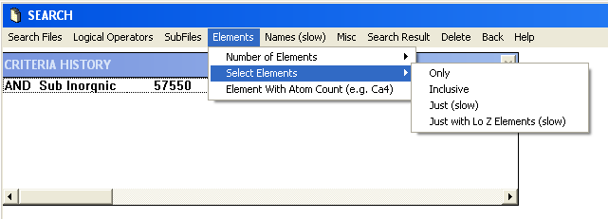
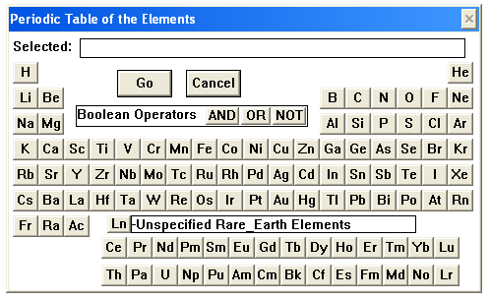
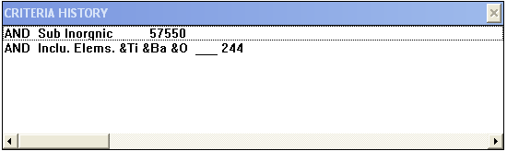
1.5 Под позицией «Elements» появится список предложений. Нажать на

«Select Elements», появится список справа от данной операции. После этого в пра-

вом списке нажать «Inclusive» и появится периодическая система элементов.

1.6 Выбрать в периодической таблице химические элементы входящие в ис-следуемый материал и нажать «Go». После этого появится окно.

Лист Изм. Лист № докум. Подпись Дат ПГУ.ВКР.22.03.01.16МТ101.ПЗ 46
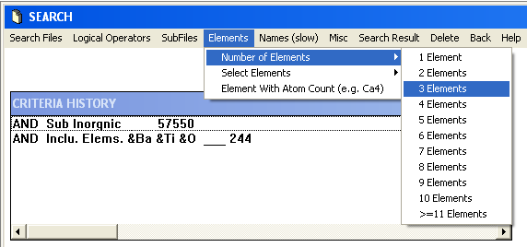
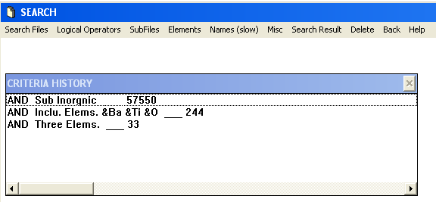
1.7 Из данных представленных в данном окне следует, что количество ве-ществ содержащие Ti,Baи Oнаходящихся в данном каталоге – 244. Для того чтобы сузить область поиска ограничим число веществ, за счет установления числа эле-ментов входящих в вещество. Для этого опять откроем окно «Search».

1.8 После нажатия на позицию «Elements» появится список предложений. Нажать на «Number Elements», появится список справа от данной операции. После этого в правом списке нажать «3 Elements» и после этого появится окно.

1.9 Из данного окна следует, что область поиска сужена до 33 веществ по сравнению с 244 веществами. Для вывода списка веществ необходимо нажать на «Search Result» и после этого появляется перечень веществ.

Лист Изм. Лист № докум. Подпись Дат ПГУ.ВКР.22.03.01.16МТ101.ПЗ 47

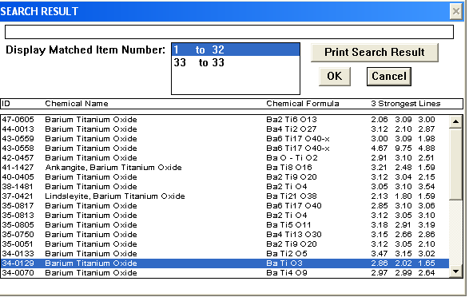
1.10 Данная таблица включает порядковый номер вещества, его название, химическую формулу и три наиболее интенсивные дифракционные линии. Выби-раем то вещество, которое имеет лучшее совпадение трех самых сильных дифрак-ционных максимумов и нажимаем «Go». Появляется карточка.
В данной карточке приведена полная информация о представленном веще-стве.
В левой части данной карточки приведены:

- нумерация карточки. Молекулярная масса и объем;

- пространственная группа в международной символике и номер по интер-национальной картотеке пространственных групп;
-параметры решетки: a,b,c и 𝛼,𝛽,𝛾;

- анод рентгеновской трубки и длина волны характеристического излучения и др.
В правой части данной карточки приведена химическая формула вещества и ее название. Внизу в левой части приведена таблица с параметрами рентгено-граммы, включая, межплоскостные расстояния, интенсивность дифракционных максимумов и индексы интерференции hkl.

Лист Изм. Лист № докум. Подпись Дат ПГУ.ВКР.22.03.01.16МТ101.ПЗ 48
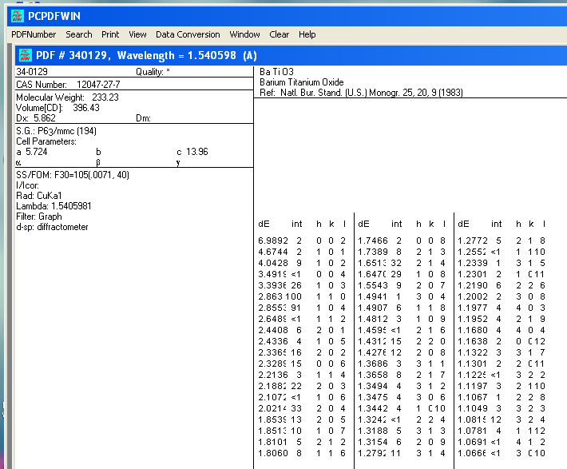
Первый столбец в данной таблице (межплоскостные расстояния) может

быть определен через положение угла дифракционного максимума или через спе-циальные функции. Для перехода к таким представлениям дифракционной кар-тины необходимо в данном окне нажать на «Data Conversion»

1.11 В списке под «Data Conversion» выбрать необходимую функцию, например «2 Theta», в итоге таблица преобразуется.

Лист Изм. Лист № докум. Подпись Дат ПГУ.ВКР.22.03.01.16МТ101.ПЗ 49

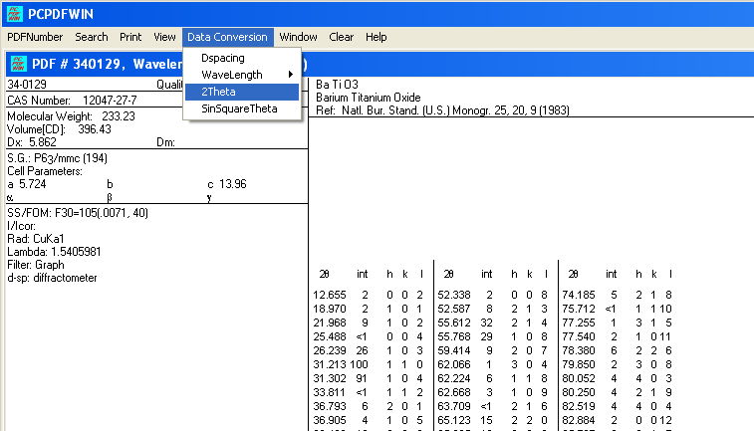
2 Способ. Когда не известен химический состав контролируемого матери-ала.
Процедура поиска фазы или вещества в случае, когда химический состав

исследуемого материала не известен является более длительной. Определение начинается с поиском рентгенограмм находящихся в каталоге и сравнении трех наиболее интенсивных линий с исследуемого вещества с тремя аналогичными ли-ниями для веществ представленных в каталоге.

Лист Изм. Лист № докум. Подпись Дат ПГУ.ВКР.22.03.01.16МТ101.ПЗ 50

